  K R E I S T A G S F R A K T I O N | Heiko Winckel-Rienhoff  Fraktionssprecher  Dorfstr. 42  23847 Westerau  T. 04539 891667  Fax 04539 8379  e-Mail: Winckel-Rienhoff@t-online.de

18.9.2008

Antrag an den Sozialausschuss

Stormarner Sozialausweis

Die Verwaltung wird beauftragt, ein Konzept für die Einführung eines
kreisweit geltenden Sozialausweises zu erarbeiten.
Dieser Sozialausweis Stormarn soll Stormarner Bürgerinnen und Bürgern mit sehr geringem Einkommen die Teilhabe am gesellschaftlichen, kulturellen und sportlichen Leben ermöglichen und ihre Mobilitätsmöglichkeiten verbessern.

In diesem Konzept sollen folgende Maßgaben berücksichtigt werden:

1. Der Sozialausweis soll Preisermäßigungen bzw. Kostenfreiheit
- im ÖPNV
- in kulturellen Einrichtungen (Kinos, Museen, Theateraufführungen usw.)
- in Sporteinrichtungen
- in Sportvereinen
- in sonstigen Vereinen und Verbänden
gewährleisten.

Überdies berechtigt er zum Erhalt von Zuwendungen für besondere
Ausgaben wie Hilfen in schwierigen Lebenslagen, z. B. Zuschüsse für
Klassenfahrten, Kindergeburtstage, schulische Grundausstattung,
Schulessen u. ä.

2. Die Kosten der Ermäßigungen durch den Sozialausweis sollen finanziert
werden durch einen neu einzurichtenden Armutsfonds, der soll aus Mitteln
des Kreises und Mitteln der Gemeinden gespeist wird.

Zusätzlich können weitere Mittel eingeworben werden.

3. Der Sozialausweis kann allen ausgestellt werden, die ein Einkommen
unter der Pfändungsgrenze haben.

4. Die Verwaltung wird beauftragt, mit den Genannten Gesprächen über
die Einrichtung eines solchen gemeinsamen Fonds aufzunehmen.

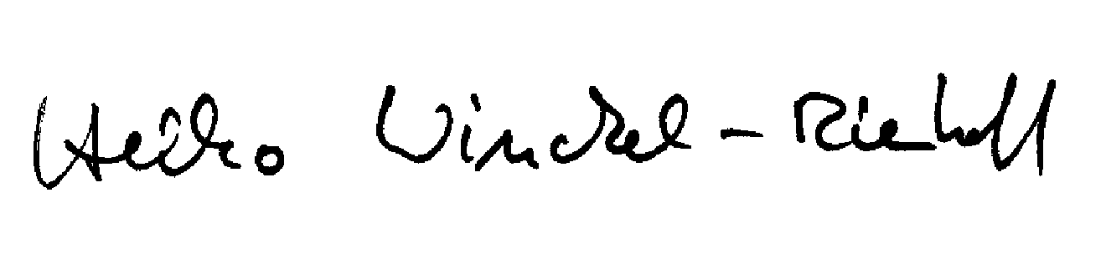
und Fraktion DIE LINKE

Begründung:

Mit der Einführung der Hartz IV- Gesetze, der Zunahme von geringfügiger Beschäftigung, Löhnen unter einem Mindesteinkommen und schlecht bezahlter Leiharbeit ist die Zahl armer Familien in Deutschland massiv gestiegen. Für den Kreis Stormarn schätzt der Kinderschutzbund die Zahl armer Kinder trotz sinkender Arbeitslosigkeit mittlerweile auf ca. 3800!

Die Verursachung der steigenden Armut liegt bei der Gesetzgebung des Bundes. An den Bund muss die massive Forderung nach einer Revision der Gesetze gehen, die zu dieser Armutsentwicklung führen.
Dass in der Bundespolitik eine Politikänderung eintritt, ist aber kurzfristig nicht zu erwarten. Daher müssen (wieder einmal) die Kommunen konkrete Hilfemaßnahmen für Familien in Not ergreifen. Da auch in vielen Gemeinden der Ruf nach Hilfen immer lauter wird, Spender/innen sich melden und eine große Bereitschaft sich entwickelt, aktiv etwas gegen die Armut zu tun, wird davon ausgegangen, dass die Menschen im Kreis Stormarn und in den Gemeinden bereit sind, sich auch finanziell zu engagieren. Wenn z. B. jede Gemeinde pro Einwohner nur 0,10 € in einen Fonds einzahlen würde, würde schon eine Summe von ca. 20.000 € auflaufen, die der Kreis paritätisch um den gleichen Betrag aufstocken sollte, so dass Mittel für konkrete Maßnahmen gegen Armutssituationen zur Verfügung stehen.

